# 20150521 課程

課程重點: functions 範例檔20150521 functions

1. Using Function：
2. 新增button按鈕
3. 修改button名稱 改為” Using Function”
4. 撰寫button事件

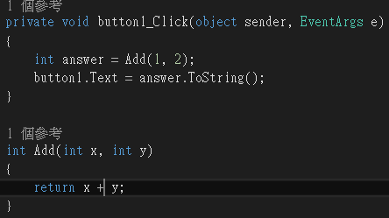

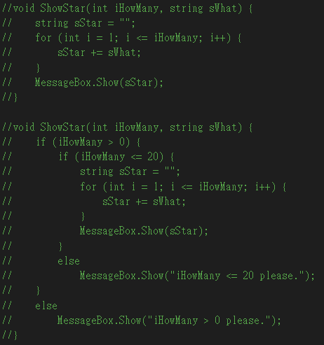

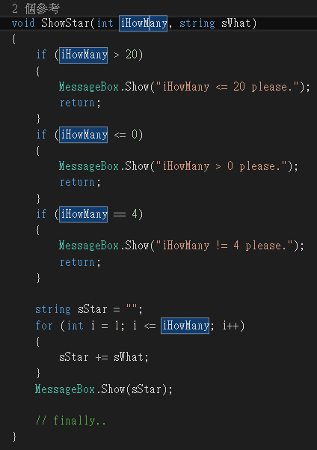

1. 結果



1. Overloading：
2. 新增button按鈕
3. 修改button名稱 改為” Overloading”
4. 撰寫button事件

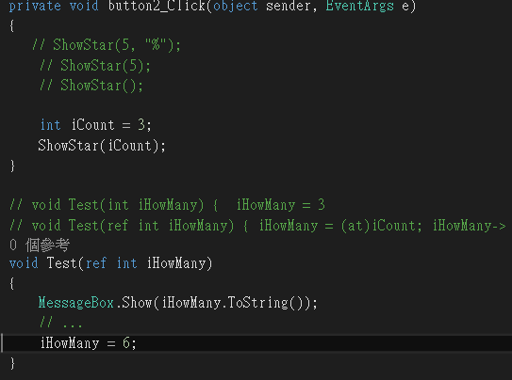

1. 結果

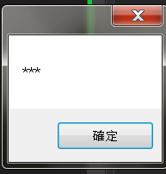

1. ref：
2. 新增button按鈕
3. 修改button名稱 改為” ref”
4. 撰寫button事件

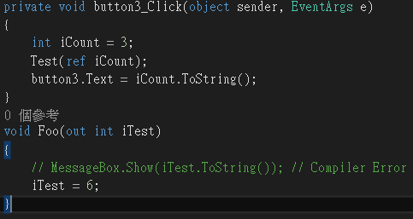

1. 結果

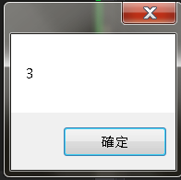

1. out：
2. 新增button按鈕
3. 修改button名稱 改為” out ”
4. 撰寫button事件

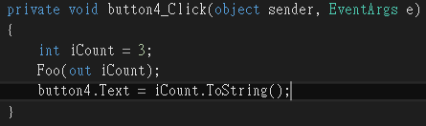

1. 結果



1. If-else：
2. 新增button按鈕 textbox 並將text改為10
3. 修改button名稱 改為”定義陣列”
4. 撰寫button事件

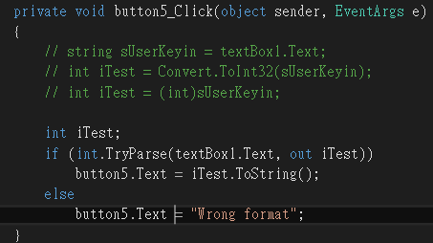

1. 結果

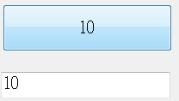

課程重點: MyPassword 範例檔20150521 MyPassword

1. Random：虛擬亂數產生器
2. 新增button按鈕
3. 修改button名稱
4. 撰寫button事件

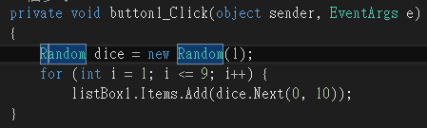

1. 結果

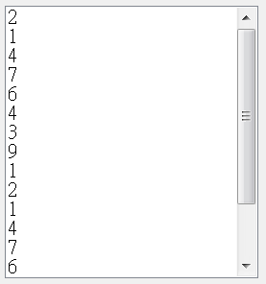

1. 用if迴圈做：
2. 新增button按鈕
3. 修改button名稱
4. 撰寫button事件

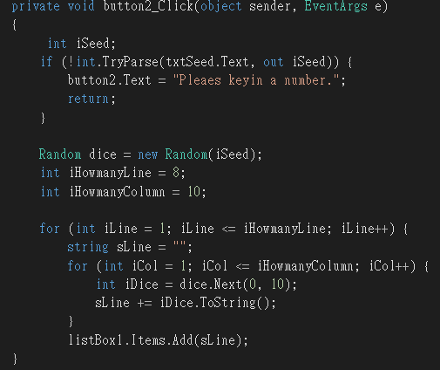

1. 結果

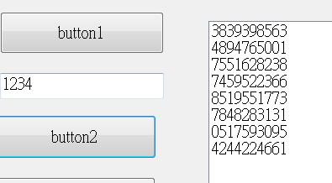

1. 用for迴圈做：
2. 新增button按鈕
3. 修改button名稱 改為” ”
4. 撰寫button事件

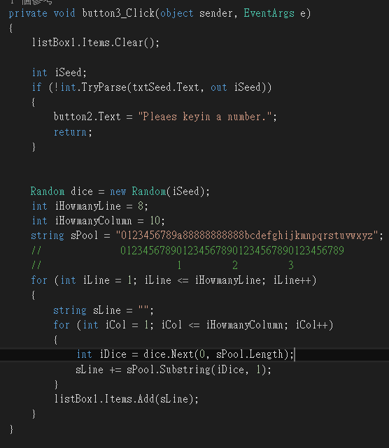

1. 結果

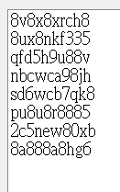

1. 亂數出現在按鈕上：
2. 新增button按鈕
3. 修改button名稱
4. 撰寫button事件

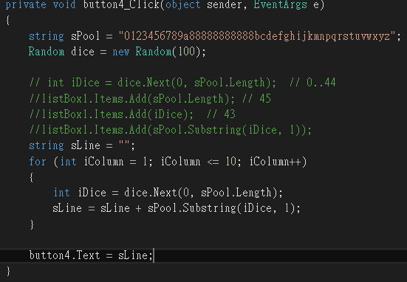

1. 結果



課程重點: StringFunctions 範例檔20150521 StringFunctions

1. Length：
2. 新增button按鈕
3. 修改button名稱
4. 撰寫button事件

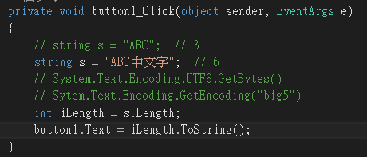

1. 結果

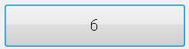

1. Substring：
2. 新增button按鈕
3. 修改button名稱
4. 撰寫button事件

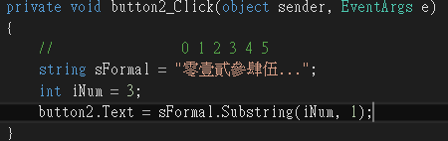

1. 結果

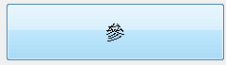

1. Serial Nunber：
2. 新增button按鈕
3. 修改button名稱
4. 撰寫button事件

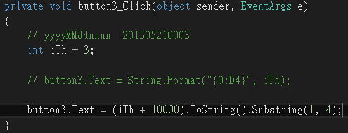

1. 結果

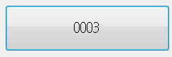

1. IndexOf：
2. 新增button按鈕
3. 修改button名稱
4. 撰寫button事件

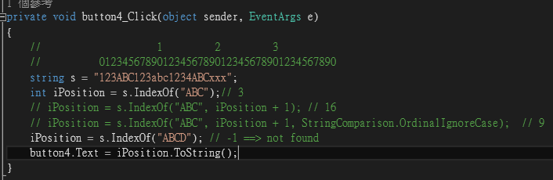

1. 結果

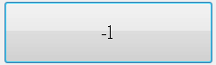

1. s.Replace：
2. 新增button按鈕
3. 修改button名稱
4. 撰寫button事件

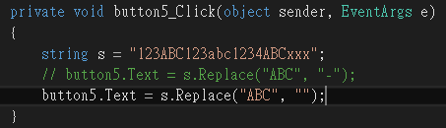

1. 結果

